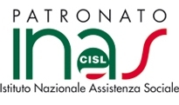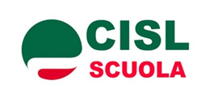
COMUNICAZIONE PER IL PERSONALE SCOLASTICO A TEMPO DETERMINATO
NASPI SCUOLA 2021
In questo delicato periodo legato all’Emergenza COVID-19, gli uffici del Patronato INAS Cisl dell’Umbria per evitare il sovraffollamento e gli assembramenti dei locali gestiranno le domande di NASPI su appuntamento.
L’appuntamento può essere fissato telefonicamente ( per i numeri delle sedi consultare il sito internet della Cisl dell’Umbria/PatronatoInas/cerca la sede più vicina ) o direttamente agli sportelli del Patronato presso le sedi CISL
N.B. Negli uffici INAS di Perugia-Terni-Foligno sarà garantito uno sportello dedicato esclusivamente alle NASPI Scuola nei periodi che vanno
dal 10 al 18 giugno e dal 1 al 9 luglio
Documentazione NECESSARIA per la presentazione della domanda:
- Copia documento di Identità in corso di validità
- Codice Fiscale
- Ultimo cedolino paga in possesso
- Codice IBAN del C/C bancario o postale
- Data cessazione dal servizio
- Copia ultimo contratto di lavoro
- 730/2020 e/o CU 2020 per eventuale richiesta assegni familiari
- Numero di cellulare

Il Responsabile Regionale La Segretaria Regionale
INAS CISL Umbria CISL SCUOLA Umbria
-Marcello Barni- -Erica Cassetta-

